МИНИСТЕРСТВО ОБРАЗОВАНИЕ РЕСПУБЛИКИ БЕЛАРУСЬ

ГЛАВНОЕ УПРАВЛЕНИЕ ПО ОБРАЗОВАНИЮ

МОГИЛЁВСКОГО ОБЛАСТНОГО ИСПОЛНИТЕЛЬНОГО КОМИТЕТА

УЧРЕЖДЕНИЕ ОБРАЗОВАНИЯ

«МОГИЛЕВСКИЙ ГОСУДАРСТВЕННЫЙ ПОЛИТЕХНИЧЕСКИЙ КОЛЛЕДЖ»

Специальность 2-40 01 01

Учебная группа ПО-455

Учебная дисциплина Технология разработки

программного обеспечения

**ОТЧЕТ ПО ЛАБОРАТОРНОЙ РАБОТЕ №14**

**«ПОСТРОЕНИЕ ДИАГРАММЫ ПОСЛЕДОВАТЕЛЬНОСТИ»**

Выполнил Савич А.О

Проверил Базанова Л.Д

2021

1.Цель работы

Формирование умения проектировать и строить диаграмму последовательности по заданной предметной области

2. Индивидуальное задание

2.1 Постройте диаграмму последовательности для банкомата, опираясь на разработанную диаграмму прецедентов в лабораторной работе №10.

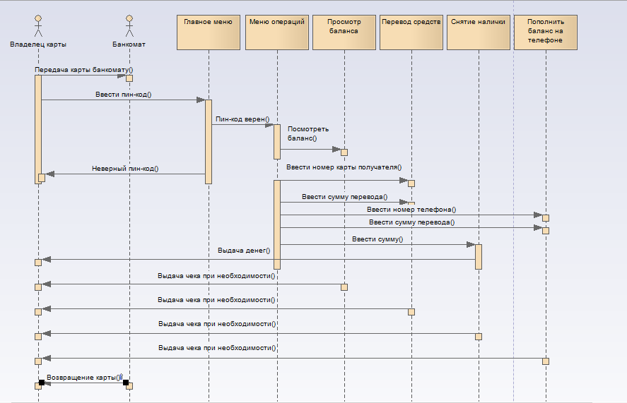

Рисунок 1 –диаграмма последовательности «Банкомат»

2.2 Постройте диаграмму последовательности для выбранной предметной области.

Вариант №8 Интернет-магазин

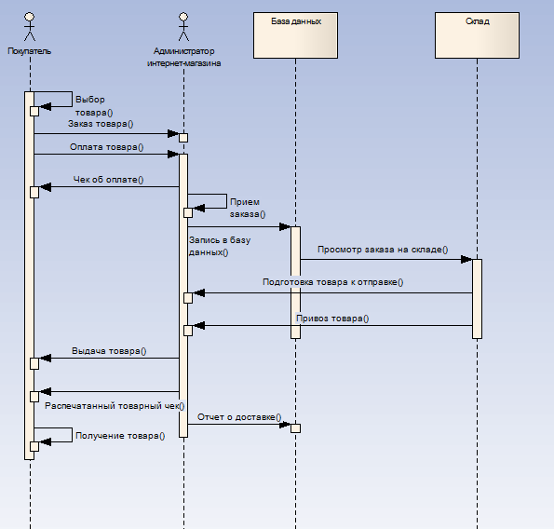

Рисунок 1 – Диаграмма последовательности

3. Контрольные вопросы

3.1 Охарактеризуйте диаграммы последовательности.

Это диаграмма, на которой для некоторого набора объектов на единой временной оси показан жизненный цикл объекта и взаимодействие актёров информационной системы в рамках прецедента

3.2 Перечислите основные объекты диаграммы последовательности

Actor

Lifeline

Boundary

Control

Entity

Fragment

Endpoint

Diagram Gate

State/Continuation

3.3 Охарактеризуйте назначение линии жизни на диаграмме последовательности.

Линия жизни объекта (object lifeline) изображается пунктирной вертикальной линией, ассоциированной с единственным объектом на диаграмме последовательности. Линия жизни служит для обозначения периода времени, в течение которого объект существует в системе и, следовательно, может потенциально участвовать во всех ее взаимодействиях. Если объект существует в системе постоянно, то и его линия жизни должна продолжаться по всей плоскости диаграммы последовательности от самой верхней ее части до самой нижней

3.4 Опишите назначение связей на диаграмме последовательности.

Взаимодействие между экземплярами моделируется через обмен сообщениями. Сообщения могут быть следующих видов:

-  – синхронное сообщение (англ. synchronous message). Клиент посылает сообщение серверу и ждет, пока тот примет и обработает сообщение. Как правило, один объект передает синхронное сообщение второму, второй – третьему и т.д., образуя вложенный поток сообщений. В любом случае клиент, инициирующий поток сообщений, должен дождаться его завершения, т.е. возврата управления. Это самый распространенный тип сообщений;

-  – асинхронное сообщение (англ. asynchronous message). Клиент посылает сообщение серверу и, не дожидаясь ответа, продолжает выполнять следующие операции;

-  – возвращающее сообщение (англ. reply message), обозначающее возврат значения или управления от сервера обратно клиенту. Стрелки этого вида зачастую отсутствуют на диаграммах, поскольку неявно предполагается их существование после окончания процесса выполнения операции.